1. **Для выбранной темы проекта в лабораторной работе №2 определить и проанализировать целевую аудиторию. Сделать это по пунктам общего плана определения и анализа целевой аудитории, представленного в теории выше. Обязательно разделить целевую аудиторию на сегменты (пример, рисунок 1). Оформить в виде документа, презентации или в Figma.**

***Функционал продукта(преимущества):***

1. Поиск спортивного товара различного назначения с использованием фильтров.

Преимущества:

* Пользователи могут быстро найти интересующий их товар без необходимости искать информацию самостоятельно.
* Использование фильтров помогает найти конкретный товар по заданным параметрам.
* Пользователи меньше фокусируются только на нужном товаре, который им необходимо купить.

1. Просматривать информацию о товаре.

Преимущества:

* Позволяет пользователю удостовериться в том, подходит ли ему товар по параметрам. Уменьшается шанс купить не тот товар.
* Пользователь может сравнивать характеристики разных товаров и выбрать лучший.
* Пользователь имеет доступ к информации о товаре 24/7.

1. Оставлять отзыв о товаре.

Преимущества:

* Пользователь может ознакомиться с оценкой и опытом использования товара другим клиентом данного магазина.
* Увеличение доверия к магазину благодаря положительным отзывам и высоким рейтингам.
* Возможность выбрать наиболее подходящий товар и избежать возможных проблем при использовании его после покупки

1. Заказывать товары из корзины.

Преимущества:

* Пользователь может заказать товар в любом месте и в любое время без необходимости приходить в магазин.
* Доставка в необходимое место позволяет пользователю не тратить время на поход в магазин для получения.

1. Поддержка клиентов.

Преимущества:

* + Пользователи могут получить ответы на свои вопросы и решить возможные проблемы, связанные с выбором товара и др.
  + Увеличение удовлетворенности клиентов благодаря быстрой и качественной поддержке.
  + Увеличение лояльности клиентов и повторных продаж благодаря положительному опыту обслуживания.

***Список людей, у которых есть потребность в описанных преимуществах:***

Это люди, которые заинтересованы купить необходимый товар для занятия каким-то видом спорта или просто для поддержания здорового образа жизни.

На сайт могут заходить не только люди, которые уже выбрали необходимый товар или являются профессиональными спортсменами, так и клиент, который ещё не определился с выбором.

Это могут быть:

* Люди, планирующие поддерживать активный образ жизни.
* Профессиональные спортсмены, которым необходим лучший спортивный инвентарь для эффективных тренировок.
* Семейная пара, которая хочет купить спортивный инвентарь для своих детей, чтобы они смогли заниматься спортом.
* Люди, планирующие заняться домашним фитнесом.
* Люди, желающие посещать тренажерный зал.
* Люди, которым нравится спортивная одежда.
* Люди, которые хотят сделать кому-то подарок на праздник.
* Люди, занимающиеся туризмом.
* Люди, интересующиеся просмотром спортивных мероприятий.

***Общие факторы у этого списка людей:***

* + Возраст

Возраст может варьироваться в очень широком диапазоне, за исключением (чаще всего) людей, которые не имеют собственного заработка. Т.е. возрастной диапазон от 18 до 90 лет. Однако разные возрастные группы могут быть заинтересованы в разных категориях товаров. Например, люди с возрастом больше 65 больше всех покупают палки для скандинавской ходьбы, а люди до 21 года больше предпочитают покупать инвентарь для командных видов спорта.

* + Пол

Никак не влияет.

* + Месторасположение

Никак не влияет.

* + Уровень доходов.

Преимущественно заинтересованы в покупке люди со стабильным средним и более доходом.

* + Уровень образования.

Люди с образованием могут быть более заинтересованы в поддержании здорового образа жизни и занятием спорта на постоянной основе.

* + Семейное положение.

Не влияет.

* + Род занятий

Студенты, офисные работники, спортсмены, тренеры, любители активного отдыха и фитнеса.

***Психография пользователей***

* Интересы.

Целевой аудиторией являются люди, которые увлекаются активным отдыхом, активными видами спорта, туризмом, просмотром спортивным мероприятий.

* + Хобби.

Пользователь может увлекаться просмотром футбольных матчей и он захочет приобрести себе игровую форму определенного спортсмена.

* + Образ жизни.

Клиент может заниматься активным отдыхом, тогда ему необходима для этого определенная одежда в зависимости от погоды. Если пользователь профессионально занимается боксом, то ему необходимы капа, боксёрские перчатки, бинты, боксёрская груша лучшего качества для улучшения своих навыков.

* + Поведение.

По поведению это могут быть как очень спокойные люди, предпочитающие спокойно проводить время (например, заниматься йогой или медитацией), так и любители острых ощущений.

***Целевая аудитория по сегментам:***

**1. Молодёжь**

* Возраст 18-30
* Пол мужской и женский
* Увлекаются модной спортивной одеждой
* Желают купить спортивную одежду
* Предпочитают современные бренды
* Задача: выглядеть модно
* Желание: современный дизайн сайта и удобный интерфейс

**2. Профессиональные спортсмены**

* Возраст 18-45
* Пол мужской и женский
* Занимаются спортом профессионально
* Желают купить экипировку лучшего качества
* Предпочитают удобный, высококачественный и узконаправленный инвентарь
* Задача: побеждать в соревнованиях
* Желание: высококачественный ассортимент

**3. Родитель**

* Возраст 25-60
* Пол мужской и женский
* Увлекаются воспитанием своих детей
* Желают изучить цены и купить спортивный инвентарь для своих детей
* Предпочитают качественный и недорогой товар
* Задача: отправить ребенка на секцию
* Желание: простой интерфейс и помощь поддержки

**4. Люди, заботящиеся о здоровье**

* Возраст 21-90
* Пол мужской и женский
* Увлекаются здоровым образом жизни
* Желают инвентарь для ведения активного и здорового образа жизни
* Предпочитают товары для фитнеса, йоги.
* Задача: поддержание здорового образа жизни
* Желание: большой выбор товара и простой интерфейс

1. **Используя метод персонажей User Persona создать персонажей типичных представителей сегментов, на которые разделили целевую аудиторию. Для создания карточек персонажей использовать Figma или специальные сервисы, например, xtensio.com.**

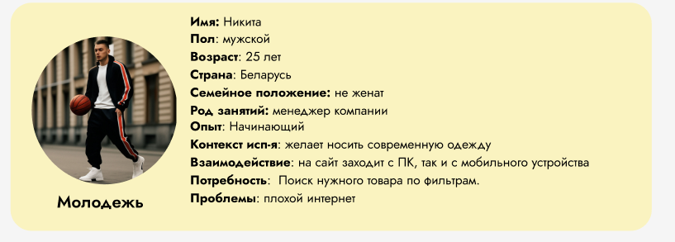

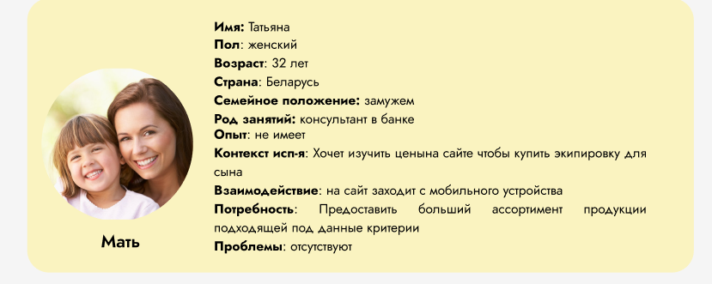

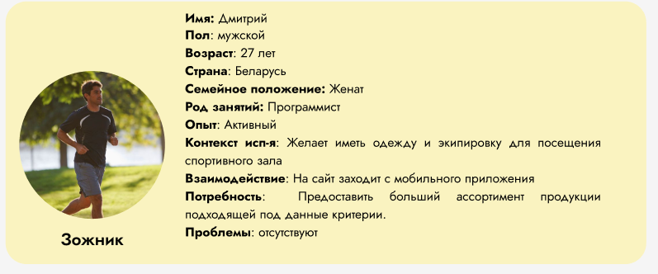

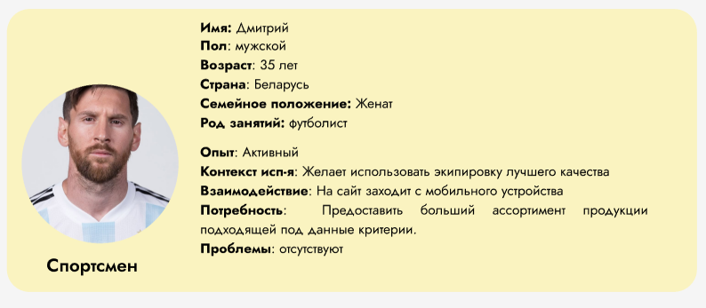

1. **Для каждого персонажа, описанного в предыдущем задании, составить несколько User Story, которые будут отражать его потребности во взаимодействии с разрабатываемым продуктом, например, как на рисунке 2. Оформить в виде документа, презентации или в Figma.**

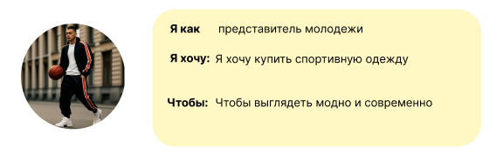   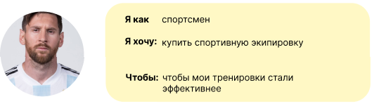

1. **Для нескольких User Story, которые отображают самые распространённые и главные потребности пользователя, составить Use Case по общему плану, представленному в теории выше и на рисунке 3. Оформить в виде документа, презентации или в Figma.**

**USE CASE 1:**

**Название:** Заказ товара

**Участники:** Пользователь

**Предусловие:** Пользователю необходима спортивная экипировка для занятия спортом

**Триггер:** Пользователь увидел рекламу и перешёл по ссылке

**Базовый сценарий:**

* Пользователь перешёл на сайт и попал на главную страницу
* Использует поиск с нужными ему параметрами фильтрации
* Просматривает каталог товаров
* Ознакамливается с информацией о товарах
* Читает отзывы
* Выбирает наиболее подходящий товар
* Добавляет товар в корзину
* Переходит в корзину
* Заполняет необходимую информацию о доставке
* Нажимает кнопку «Заказать»

**Результат:** Пользователь заказал товар

**USE CASE 2:**

**Название:** Изучение цен

**Участники:** Пользователь

**Предусловие:** Пользователю необходимо получить консультацию и изучить цены на товар, чтобы выбрать самый выгодный вариант

**Триггер:** Пользователю порекомендовали сайт коллеги

**Базовый сценарий:**

* Пользователь перешёл на сайт и попал на главную страницу
* Переходит в раздел поддержки
* Пишет необходимый вопрос
* Ждет ответа от консультанта
* Использует фильтр товаров по цене
* Просматривает каталог товаров
* Ознакамливается с информацией о товарах
* Читает отзывы
* Выбирает наиболее подходящий товар
* Добавляет товар в корзину
* Переходит в корзину
* Заполняет необходимую информацию о доставке
* Нажимает кнопку «Заказать»

**Результат:** Пользователь нашёл подходящий товар и заказал его

1. **Для каждого персонажа, составленного при помощи метода User Persona в задании 2, составить несколько job story (минимум по 3 для каждого потенциального пользователя), используя подход JTBD. Визуализировать составленные job story.**

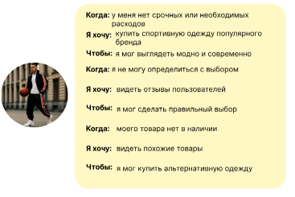

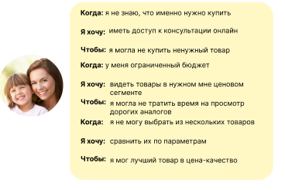

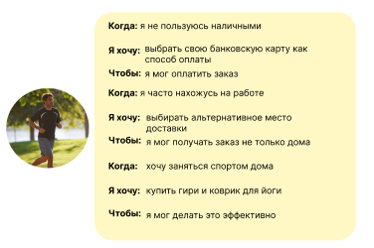

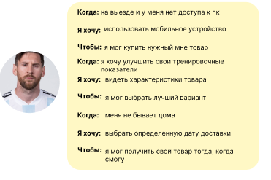

1. **Сделать вывод по составленным job story.**

1) Никита:

В данной job story четко выражены потребности и цели пользователя при использовании сайта. Пользователю необходима периодическая покупка брендовой одежды, наличие которой сайт должен обеспечить. Если же её в наличии нет, то необходимо предлагать пользователю альтернативные варианты, чтобы он не ушёл ни с чем. Также данный пользователь очень заинтересован в мнении других пользователей, так что отзывы должны быть.

2) Дмитрий:

Из данной job story можно сделать вывод, что данный пользователь имеет достаточно мало времени ввиду выездных матчей и тренировок, поэтому у него нет доступа к ПК и ему необходимо использовать мобильный вариант и возможность заказать товар на любой удобный ему день, когда он сможет ему забрать. Также данный пользователь очень заинтересован в улучшении своих спортивных навыках, поэтому магазин должен обеспечивать его выбором первоклассного и современного тренировочного снаряжения для улучшения своих навыков.

3) Татьяна:

Данные job story говорят о том, что некоторые пользователи могут не разбираться в ассортименте магазина и им необходимо обеспечить помощь консультанта, возможность удобно сравнивать характеристики похожих товаров и ввиду среднего дохода, обеспечить недорогой но качественным ассортиментом.

4) Дмитрий:

Пользователь является обычным пользователем сайта, который не имеет отношения к спорту, но хочет поддерживать здоровый образ жизни. Ему необходимо, чтобы магазин смог обеспечить все его потребности, а также для удобства современного человека, иметь оплату банковской картой и выбор альтернативного пункта доставки.